思维印记 · 「3 深」原则
深度思考 · 深切感受 · 深度实践 | 产品的第一性原理与认知哲学
「为学日益，为道日损。」
——《道德经·第四十八章》
在 AI 把「为学」（知识的累积）变得无限而免费的时代，一个真正有价值的产品要做的，恰恰是「为道」——帮人做减法，向深处去。

引言 · 人和机器的边界，在「深」那一侧
The human–machine boundary lies on the side of depth
整个产品的灵魂：「人和机器的边界，藏在几个很小的动作里——停一下、怀疑一下、不顺着最容易的话说下去、承担一次后果。」
这四个动作，本质上是同一件事：深。停一下，是不让思考停在浅层；怀疑一下，是不让判断停在表面；不顺着最容易的话说，是不让自己停在惯性；承担一次后果，是不让认知停在头脑、而落到行动。AI 几乎可以替我们完成一切「浅」的工作——检索、归纳、给出一个看上去合理的答案。它唯一替不了、也最不该替我们做的，是「深」。
所以，如果要为思维印记提炼一条第一性原理，我会把它写成一个字：深。而「深」有三张面孔——深度思考、深切感受、深度实践。这就是「3 深」原则。它既是这个时代最稀缺的能力，也是这款产品全部设计的总纲。

一 · 为什么是「深」：一个变浅时代的核心稀缺
Why depth is the scarcity of our age
- 大脑很会骗人。 这不是比喻。卡尼曼（Daniel Kahneman）把人的认知分为「快思考」（System 1）与「慢思考」（System 2）：前者自动、省力、靠直觉和模式，后者费力、缓慢、靠推理。我们绝大多数时间活在快思考里——它高效，却也正是一切偏见、捷径与自我欺骗的来源。「最容易的那句话」之所以最容易，正因为它顺着快思考的惯性。AI 时代的真正危险在于：当 AI 随时递上一个流畅、自信、看起来无懈可击的答案，快思考会迫不及待地接受它——大脑骗自己「我懂了」，而其实只是「我接受了」。思维印记测的，正是学生有没有从快思考切换到慢思考的那一下——那一下，就是「深」。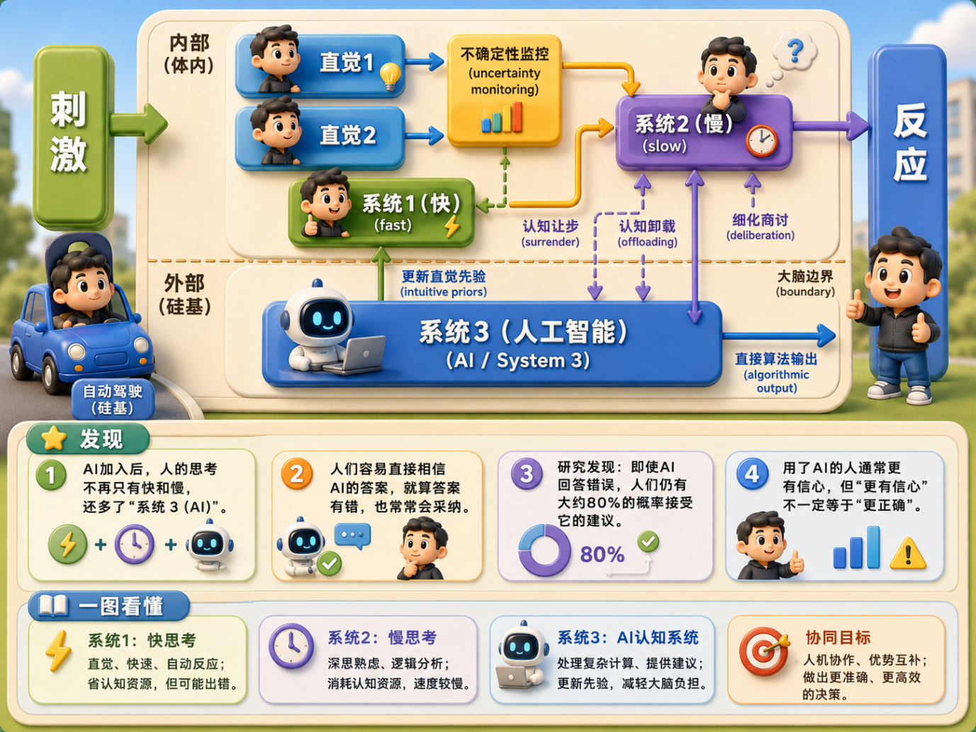

2. 不够深，就会把「趋势」错认成「必然」。 举个例子，在数学 AOK 的课里：Lili是一个奉行自然疗愈的人，生病了她不去医院治疗。在这里有一个需要厘清的概念：身体有自我疗愈的趋势，不等于免疫力一定会治好自己。把「趋势」当成「必然」，在逻辑上就是休谟（David Hume）两百多年前指出的归纳难题——再多次观察到的规律，也无法在逻辑上推出一条必然的定律。浅的理解抓住的是表面的「结果」（它好像总会好），深的理解抓住的是那个不变的「函数」（在什么条件下、以多大概率、受哪些变量影响）。真正的批判性思维不是记住结论，而是看见那个不变的函数，并诚实地标注它的确定度——这正是「我们能多确定」「证明 vs 证据」两门课的内核。浅，让人迷信结论；深，让人理解机制。
3. 「深」是一个伦理问题，不只是质量问题。 「当我们的理解不够深，产品会障了别人，也是造业，要合上道。」一个不够深的批判性思维产品，不是「效果差一点」那么简单——它会反向伤人：教学生用一套半生不熟的「逻辑术语」去碾压别人，却看不见自己的前提；让学生误以为「我会批判了」，从而更傲慢、或更依赖。这就是「障人」。所以「深」在思维印记里不是一个卖点，而是一条戒律。 产品里的「AI 克制阶梯」——规定 AI 每一步「可以做什么、绝不能做什么」——本质上就是一道防止「造业」的护栏：它用「绝不替学生定论」来保护学生自己的深度。一个让人变浅的工具，无论多聪明，都不合道；一个让人变深的工具，才配叫教育。

二 · 三深：与 U 型理论的三次「打开」
The Three Depths as Theory U's three openings
奥托·夏默（Otto Scharmer）的 U 型理论，把一次真正的转变描述为向下、再向上的旅程；向下的路要依次完成三次「打开」。「3 深」恰好与这三次「打开」一一对应——这不是巧合，因为它们指向的是同一件事：人如何从惯性中沉到深处。
三深 | U 型理论 | 要悬置的「敌人」 | 在思维印记里的落点
深度思考 | 打开思维 Open Mind | 评判之声（没看清就下结论） | 信息素养 + 知识工具 + 五大 AOK
深切感受 | 打开心灵 Open Heart | 嘲讽之声（拒绝被触动） | 伦理线 + 历史共情 + 反身性收口
深度实践 | 打开意志 Open Will | 恐惧之声（不敢放下旧我） | 主动性梯度 + 带练→独立 + 承担后果

深度思考 = 打开思维。 悬置「评判之声」——那个还没看清就急着下结论的声音。这是辨真伪、查出处、拆论证、读数据、看框定的能力，是信息素养、知识工具、五大 AOK 三类课的主战场。这一层，思维印记做得最扎实，也是大多数「批判性思维」产品唯一在做的一层。
深切感受 = 打开心灵。 悬置「嘲讽之声」——那个用冷漠和怀疑武装自己、拒绝被一个人或一件事触动的声音。这一层，几乎是所有批判性思维教育的盲区，也正是「大家比较缺的部分」。
纯粹的「深度思考」，如果没有「深切感受」托底，本身就会变成大脑骗人的新工具。 一个只会拆论证、不会共情的人，会把批判变成攻击，把怀疑变成犬儒。而真正的「看见」，往往要从边缘开始——从那些最容易被忽视的、弱势的、不在系统聚光灯下的人和视角开始。一个人是否真的「知道」历史，不在于他记住多少史料，而在于他能否对「谁有权讲述」「被讲述者的沉默」产生共情——这正是OPCVL 模块里「共情」那一维、以及伦理线里「把人当目的」（康德的绝对命令）的落点。感受不是思考的对立面，而是思考的深处。
深度实践 = 打开意志。 悬置「恐惧之声」——那个害怕放下旧身份、害怕在未知里行动的声音。思考若不落到行动、不敢承担一次后果，就只是漂浮的聪明。我们做的主动性梯度（自发／提示后／未达成）、从带练到独立迁移、「承担一次后果」——这些都不是在测「学生知不知道」，而是在练「学生敢不敢、能不能去做」。思维不是被讲会的，是被练出来的；深度，是一种实践。
三深的真正力量，在于它们必须合而为一。只思考，是会骗人的头脑在自我合理化；只感受，是没有判断力的滥情；只实践，是没有方向的蛮干。思维印记之所以不是一台「逻辑训练器」，正因为它把三者装进了同一台引擎——而这正是「系统性」的含义。

三 · AI 作为「认知健身房」：用技术的穿透力打破惯性
AI as a cognitive gym: breaking inertia with technology's penetrating power
所有 AI 教育产品都在比一件事：AI 多聪明。但是这条路是死的——「AI 越聪明，学生越被动」，它培养的是 AI 的依赖者，不是会思考的人。思维印记反过来设计：AI 不是答案的供给方，而是一座「认知健身房」。
健身房的价值，不在于器械替你举铁，而在于它制造恰到好处的阻力，逼你自己长出肌肉。思维印记里的 AI 正是这样的「阻力器械」：
- 它打破的，是大脑的惯性。 大脑的默认动作是走最省力的路——直接抄下 AI 的答案。而「思维工具卡」做的恰恰相反：点一下 SIFT 卡，AI 从「给答案的助手」切换成「陪我横向核查的脚手架」；点一下让步段卡，AI 不再顺着我，而是给出反方最强的论证。每一次点击，都是一次「停一下、怀疑一下」的刻意练习——用产品机制，强行把人从快思考拽进慢思考。这就是「打破惯性」。
- 它的穿透力，在于看见人眼看不见的「深」。 科技真正的穿透力，不是算得更快，而是能记录、衡量那些过去无人能捕捉的微小瞬间——一个学生在第几轮对话里第一次产生了怀疑，一次元认知的突破。这些「深」的信号，过去只能靠老师「凭感觉」，现在第一次变成了高频、可量化、可干预的数据。
- 它最珍贵的穿透，是抵达边缘。 一个老师面对三四十个学生，注意力天然流向最响亮的那几个；最安静的、最吃力的、在「边缘」的学生，恰恰最容易被漏掉。而系统看得见每一个人的思维路径——Dashboard 里那条「风险预警栏（需私聊）」，本质上就是把「深切感受」工程化：用技术延伸老师的感知半径，让那些本会被忽视的人被看见。这呼应了一个更大的道理——真正的看见，往往要从最容易被忽视的盲区开始。

四 · 系统性：三深如何落进思维印记的真实骨架
Systems thinking: how the Three Depths live in the real architecture
「我们要用系统性」——这句话是「3 深」从理念变成产品的关键。系统性意味着：三深不是三个孤立的功能，而是同一套逻辑，贯穿课程库、技能树、评估平台三层，跑在同一台引擎上。
课程库（练什么）× 技能树（长在哪）× 评估平台（测什么），三层正好把三深安放进一个可进阶、可定位、可测量的结构里：
- 深度思考，长在技能树的树根到枝干：从信息素养的「会读信源」，到知识工具的「拆论证、读数据、校准确定度」，再到五大 AOK 的「每个学科怎么算知道」。这是从地基往上的主干。
- 深切感受，长在那条纵向穿过五个 AOK 的伦理线，和 OPCVL 里的「共情」维度：历史问「谁有权讲述」、人文社科问「有没有把人当目的」、艺术问「如何再现他人」。它不是一节孤立的伦理课，而是一根贯穿全树的筋。
- 深度实践，长在同一台引擎的运行逻辑里：一次只问一个、克制阶梯、主动性梯度、从带练到独立迁移。换课只是换题材与放手程度，练的始终是「敢不敢、能不能自己走完一遍」。
而三深最终汇于一处——树冠：反身性·收口。「把同一把尺子，诚实地、带着自信地，先量向自己」——这一个动作，同时调用了三深：要有深度思考才看得见自己的隐藏前提，要有深切感受才肯承认「我可能只信我想信的」那份不适，要有深度实践才敢真的据此修正自己。这就是 TOK 的核心「认知者与知识」，也是 D6 元认知、OPCVL D12 史观自觉、「认知者的视角」课共同指向的灵魂。反身性，是三深的交汇点，也是整棵树最深的那一格。
而保证这一切「合道」而非「造业」的，是那道「AI 克制阶梯」。它用一条条红线规定 AI「绝不能替学生思考」——表面上是产品规则，本质上是一条伦理底线：唯有 AI 后退一步，学生的「深」才有地方生长。 一个肯克制的 AI，才是合道的 AI。

五 · 断层：思维印记要弥合的那道裂缝
The fault line this product is built to bridge
我看到整个教育里的一个断层：所有的评估都在在测「知道什么」，世界却需要「怎么想」；教学在维持教学大纲，学生却需要破出条条框框。 测量的尺子和时代的需求之间，裂着一道缝。
思维印记要做的，正是弥合这道断层——它既不停留在「维持基础」，也不只是悬在「未来愿景」里空谈，而是用系统性搭一座可走的桥：把「怎么想」这件最难测的事，第一次变成可练、可测、可进阶的信号；让一个学习者的意识，能够被训练着、有据可依地破出自己的条条框框。
而「破条条框框」，恰恰是这款产品最深的指向。批判性思维加反身性，本质上就是一种能力：看见自己正身处其中、却浑然不觉的那个「框」——「语言塑造思维」课在教人看见措辞与预设这个框，「史观自觉」在教人看见自己史观这个框，「认知者的视角」在教人看见自己立场这个框。看见框，是破框的前提。所以思维印记不只是在教人思考，它是在教人——一格一格地、有方法地——走出大脑给自己设的牢。

结语 · 印记，是「深」留下的痕迹
The mark is the trace that depth leaves
在一个被 AI 加速、被算法变浅、被「最容易的答案」包围的时代，思维印记选择了一条逆向的路：不让人更快，而让人更深——深在思考，深在感受，深在实践。它用 AI 的穿透力，不是去替代人的深度，而是去训练它、去丈量它、去抵达那些最容易被忽视的边缘。
这就是「3 深」原则，也是「合道」二字最朴素的含义：一个让人变得更深、更诚实地面对自己、更能感受他人、更敢破出自己框架的工具，就是一个与道相合的工具。
而所谓「思维印记」——印记，从来不是你记住了什么，而是当那个「最容易的答案」递到面前时，你有没有停一下、怀疑一下、不顺着说下去、并承担一次后果。那一下「深」，才是真正刻在一个人身上、AI 拿不走的印记。

